1. 如附圖(一)所示，半徑為*b*且位置固定的細圓環上，帶有總電量為＋*Q*（*Q*＞0）的均勻電荷，O點為圓環的圓心，*z*軸通過O點且垂直於環面，P點在z軸上，它與O點的距離為*d*。令*k*為庫侖定律中的比例常數，距離O點無窮遠處的電位為零，則下列敘述哪些正確？  
   　  
   (A)圓心O點的電場量值為　(B)P點的電場量值為　(C)P點的電位等於　(D)O點的電位等於　(E)質量為*m*的點電荷－*q*（*q*＞0）從O點以初速*v*0＝沿*z*軸射出，如圖(二)，則此點電荷移動*b*距離後速度減為零
2. 在真空中有二個點電荷A和B電量分別為－Q或2Q，它們相距L，如果二個點電荷連線的中點O處，有一空心金屬球，且球心位於O，如附圖，則下列敘述何者正確？  
   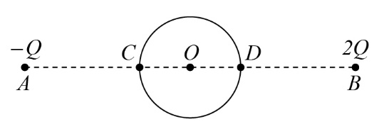　  
   (A)在空心金屬球內O點電場強度為0　(B)金屬球殼上感應電荷在O處所建立的電場量值為　(C)金屬球殼上C點的電位高於D點電位　(D)因球殼的屏蔽作用，A、B二電荷之間沒有靜電力　(E)若A、B二電荷同時都向金屬球接近一些，則C、D二點的電位差不變
3. 如附圖為某區域的電力線分佈情形，虛線表示該處切割電力線的截面積，則  
   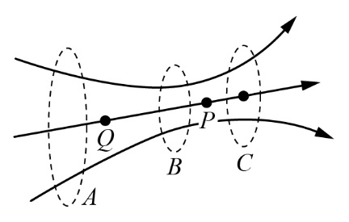　  
   (A)在A、B、C三處之電場強度的大小順序為EA＞EB＞EC　(B)在A、B、C三處的電位大小順序為VA＞VB＞VC　(C)將電量＋q的點電荷從P點，移至Q點，需外力對＋q作正功　(D)將電量＋q的點電荷從P點，移至Q點，系統的電位能必增加　(E)將電荷從Q點靜止釋放，它會沿電力線向量移動
4. 甲、乙二球形導體，半徑各為2R與3R，電位各為2V、3V，今以導線相連之後，則：　  
   (A)二球帶電量之比為1：1　(B)二球表面電場之比為3：2　(C)二球電位比為1：1　(D)甲球帶電量為　(E)乙球電位為V